

Wykaz zmian do Regulaminu wyboru projektów nr FEOP.01.01-IP.01-002/23
w ramach postępowania konkurencyjnego dla działania 1.1 Prace B+R i infrastruktura w MŚP
programu regionalnego Fundusze Europejskie dla Opolskiego 2021-2027, II nabór

Opole, kwiecień 2024 r.

Wykaz zmian do Regulaminu wyboru projektów nr FEOP.01.01-IP.01-002/23 w ramach postępowania konkurencyjnego dla działania 1.1 Prace B+R i infrastruktura w MŚP
programu regionalnego Fundusze Europejskie dla Opolskiego 2021-2027, II nabór
przyjęty przez Zarząd Województwa Opolskiego uchwałą nr 12219/2024 z dnia 22 kwietnia 2024 r.
Zapis w Regulaminie wyboru projektów | Treść przed zmianą | Treść po zmianie | Uzasadnienie dokonywanej zmiany
Załącznik nr 7 do Regulaminu wyboru projektu, tj. wzór Umowy o dofinansowanie w zakresie zapisów załącznika nr 10, tj. Wyciągu z zapisów „Podręcznika wnioskodawcy i beneficjenta Funduszy Europejskich na lata 2021-2027 w zakresie informacji i promocji” | - Jakie znaki graficzne należy umieścić? | Jakie znaki graficzne należy umieścić?  - Tablice informacyjne  - Jak powinna wyglądać tablica informacyjna?  Tablica musi zawierać:  - znak FE, znak UE oraz oficjalne logo promocyjne województwa (jeśli realizujesz projekt dofinansowany przez program regionalny),  - nazwę beneficjenta,  - tytuł projektu (maksymalnie 150 znaków),  - adres portalu www.mapadotacji.gov.pl.  Wzór tablicy dla programu regionalnego (przykład):  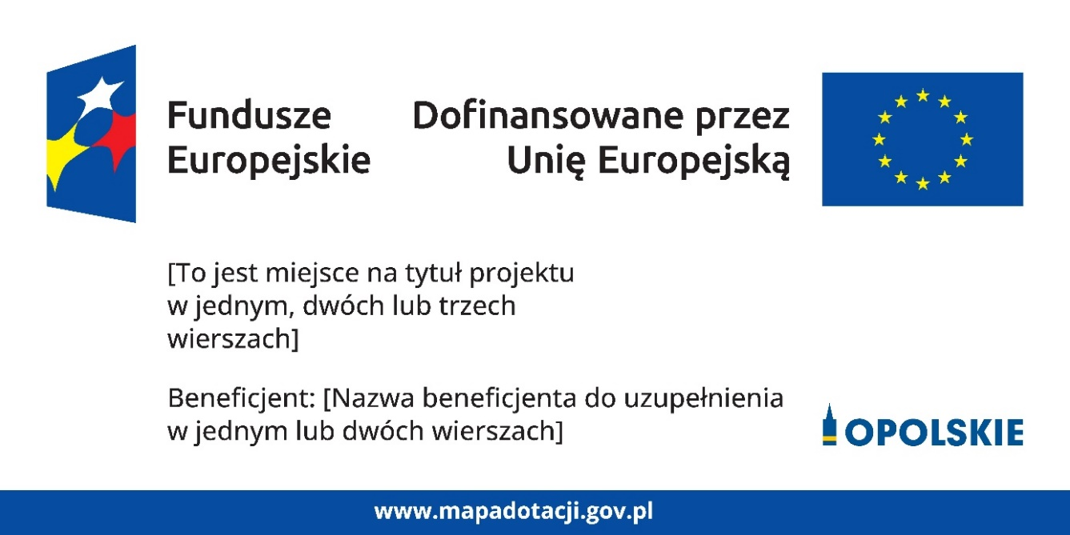  Projekty tablic są przygotowane w trzech wymiarach: 80/40, 120/60 i 240/120 cm.  UWAGA: Wzór tablic informacyjnych jest obowiązkowy, tzn. nie można go modyfikować, dodawać/usuwać znaków, poza uzupełnianiem treści we wskazanych polach.  - Kiedy umieścić tablicę informacyjną i na jak długo?  Tablicę informacyjną musisz umieścić niezwłocznie po rozpoczęciu fizycznej realizacji Projektu obejmującego inwestycje rzeczowe lub zainstalowaniu zakupionego sprzętu. Jeśli projekt rozpoczął się przed uzyskaniem dofinansowania, tablica powinna stanąć bezpośrednio po podpisaniu umowy lub uzyskaniu decyzji o dofinansowaniu (nie później niż dwa miesiące od tej daty).  Tablica informacyjna powinna być wyeksponowana w okresie realizacji projektu oraz w okresie jego trwałości. Okres trwałości projektu jest określony w umowie o dofinansowanie. Musi zatem być wykonana z trwałych materiałów, odpornych na warunki atmosferyczne. Uszkodzoną lub nieczytelną tablicę musisz wymienić lub odnowić.  - Plakaty informujące o projekcie  - Jak powinien wyglądać plakat?  Plakat musi zawierać:  - znak FE, znak UE oraz herb lub oficjalne logo promocyjne województwa (jeśli realizujesz projekt finansowany przez program regionalny),  - nazwę beneficjenta,  - tytuł projektu (maksymalnie 150 znaków),  - wysokość dofinansowania projektu z Unii Europejskiej,  - adres portalu www.mapadotacji.gov.pl  Wzór plakatu dla programu regionalnego:  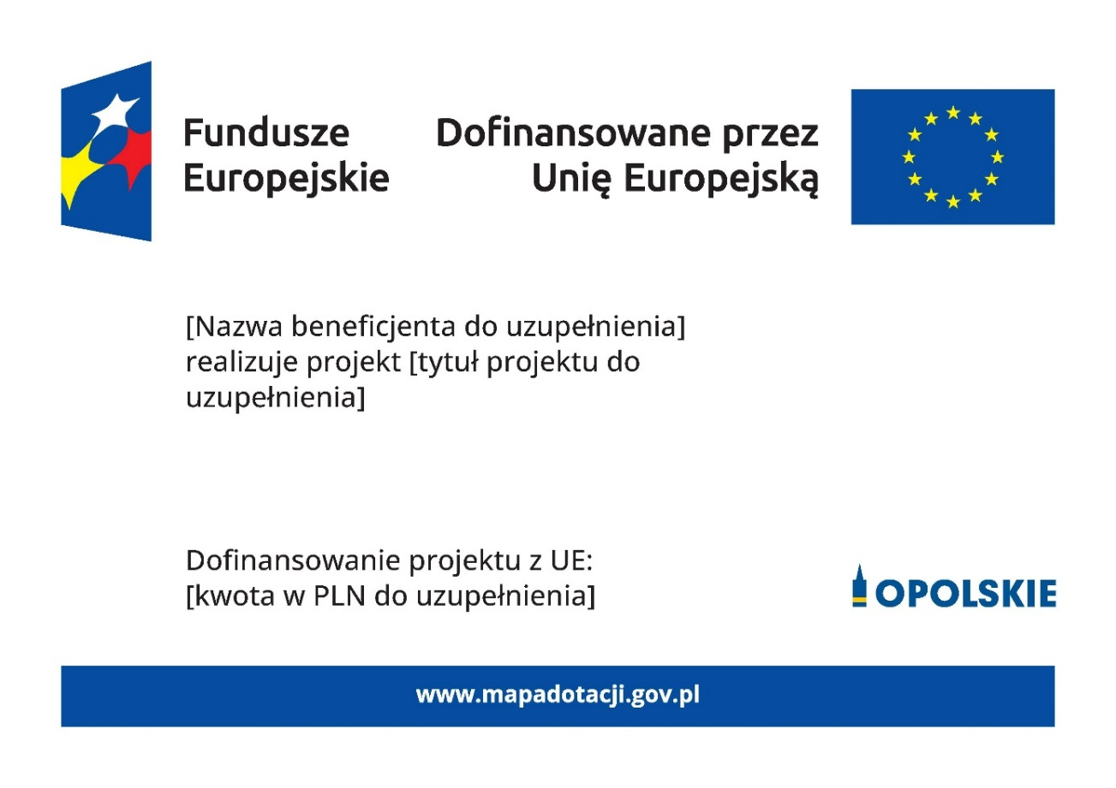  UWAGA: Wzór plakatu jest obowiązkowy, tzn. nie można go modyfikować, dodawać/usuwać znaków poza uzupełnieniem treści we wskazanych polach.  - Jak oznaczyć sprzęt i wyposażenie zakupione/powstałe w projekcie?  - Jak powinna wyglądać naklejka?  Jako beneficjent, jesteś zobowiązany do umieszczenia naklejek na wyposażeniu, sprzęcie i środkach transportu, powstałych lub zakupionych w ramach projektu dofinansowanego z Funduszy Europejskich. Naklejki powinny znajdować się w dobrze widocznym miejscu.  Naklejka musi zawierać:  - zestawienie znaków: Funduszy Europejskich dla Opolskiego, barw Rzeczypospolitej Polskiej, Unii Europejskiej,  - tekst „Zakup współfinansowany ze środków Unii Europejskiej”.  Wzór naklejki:  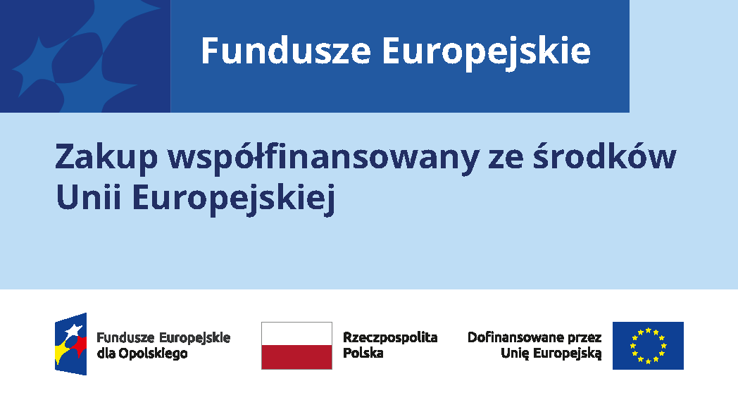  UWAGA: Wzór naklejki jest obowiązkowy, tzn. nie można go modyfikować, dodawać/usuwać znaków, poza zmianą znaku „Fundusze Europejskie” na znak odpowiedniego programu. Szczegółowe zasady dot. naklejek opisane zostały w rozdziale 10 ww. podręcznika.  Naklejki należy umieścić na:  - sprzętach, maszynach, urządzeniach (np. maszyny, urządzenia produkcyjne, laboratoryjne, komputery, laptopy),  - środkach transportu (np. samochodach, radiowozach, tramwajach, autobusach, wagonach kolejowych),  - aparaturze (np. laboratoryjnej, medycznej, modelach szkoleniowych),  - środkach i pomocach dydaktycznych (np. tablicach, maszynach edukacyjnych), itp.  - Jakie informacje musisz umieścić na oficjalnej stronie internetowej i w mediach społecznościowych?  Jeśli posiadasz oficjalną stronę internetową, musisz zamieścić na niej opis projektu, który zawiera:  1. tytuł projektu lub jego skróconą nazwę (maksymalnie 150 znaków),  2. podkreślenie faktu otrzymania wsparcia finansowego z Unii Europejskiej przez zamieszczenie znaku Funduszy Europejskich, znaku barw Rzeczypospolitej Polskiej, znaku Unii Europejskiej i oficjalnego logo promocyjnego województwa opolskiego,  3. zadania, działania, które będą realizowane w ramach projektu (opis, co zostanie zrobione, zakupione etc.),  4. grupy docelowe (do kogo skierowany jest projekt, kto z niego skorzysta),  5. cel lub cele projektu,  6. efekty, rezultaty projektu (jeśli opis zadań, działań nie zawiera opisu efektów, rezultatów),  7. wartość projektu (całkowity koszt projektu),  8. wysokość wkładu Funduszy Europejskich.  6. Gdzie znajdziesz znaki: FE, barw RP, UE i wzory materiałów?  Potrzebne znaki i zestawienia znaków zapisane w plikach programów graficznych,  a także wzory plakatów, tablic, naklejek i poglądowe wzory innych materiałów informacyjno-promocyjnych znajdziesz na portalu Funduszy Europejskich:  https://www.funduszeeuropejskie.gov.pl/strony/o-funduszach/fundusze-2021-2027/prawo-i-dokumenty/zasady-komunikacji-fe/ oraz na stronach internetowych programów.  Jest tam również dostępna „Księga Tożsamości Wizualnej marki Fundusze Europejskie 2021-2027”, w której znajdziesz szczegółowe zasady tworzenia i używania oznaczeń projektów.  Zasady stosowania herbu województwa lub jego oficjalnego logo promocyjnego oraz gotowe zestawienia znaków dla programów regionalnych, znajdziesz na stronach internetowych programów regionalnych. | Aktualizacja załącznika zgodnie z obowiązującymi zapisami Podręcznika wnioskodawcy i beneficjenta Funduszy Europejskich na lata 2021-2027 w zakresie informacji i promocji (doprecyzowanie zapisów, aktualizacja wzorów wizualizacji); ujednolicenie załącznika zgodnie ze stosowanym przez IZ
  Jeśli realizujesz projekt finansowany przez program regionalny, oznaczenie projektu musi zawierać następujące znaki:
  Znak Funduszy Europejskich /znak właściwego programu  złożony z symbolu graficznego i nazwy Fundusze Europejskie lub nazwy programu  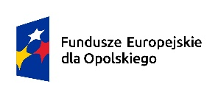 | Znak barw Rzeczypospolitej Polskiej  złożony z barw RP oraz nazwy Rzeczpospolita Polska  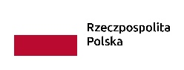 | Znak Unii Europejskiej  złożony z flagi UE i napisu „Dofinansowane przez Unię Europejską”  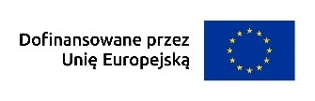 | Oficjalne logo promocyjne województwa  
  - Kolejność znaków
  W podstawowym zestawieniu znaków znak Funduszy Europejskich umieszczasz zawsze z lewej strony, znak barw RP jako drugi znak od lewej strony, znak Unii Europejskiej jako trzeci od lewej strony, czwartym znakiem od lewej strony jest oficjalne logo województwa opolskiego umieszczasz za znakiem UE, po linii rozdzielającej.
  Przykład:
  
  Gdy nie jest możliwe umieszczenie znaków w linii poziomej, możesz zastosować układ pionowy. W tym ustawieniu znak Funduszy Europejskich znajduje się na górze, pod znakiem FE znajduje się znak barw RP, znak Unii Europejskiej pod znakiem barw RP, a oficjalne logo promocyjne województwa opolskiego na dole, po linii rozdzielającej.
  - Widoczność znaków
  Zestawienie znaków (Znak Funduszy Europejskich, znak barw RP, znak Unii Europejskiej oraz oficjalne logo promocyjne województwa opolskiego) musi być zawsze umieszczone w widocznym miejscu materiału lub dokumentu.
  Dla spełnienia tego warunku wystarczy, jeśli np. pierwsza strona dokumentu zostanie oznaczona zestawieniem znaków.
  - Wersje kolorystyczne znaku Funduszy Europejskich, znaku barw RP, znaku Unii Europejskiej i oficjalnego logo promocyjne województwa opolskiego
  UWAGA: Znak barw RP występuje wyłącznie w wersji pełnokolorowej. Dlatego zestawienie znaków FE, znaku barw RP, znaku UE oraz oficjalne logo promocyjne województwa opolskiego zawsze występuje w wersji pełnokolorowej.
  Zatem, jeśli wykorzystujesz achromatyczną wersję zestawienia znaków, pomiń znak barw RP. Zastosuj wtedy zestawienie znaków: FE, UE i logo województwa w wersji achromatycznej.
  Pełnokolorowy zestaw znaków musisz stosować w przypadku następujących materiałów:
  - strony internetowe,
  - publikacje elektroniczne np. materiały video, animacje, prezentacje, newslettery, mailing,
  - publikacje i materiały drukowane np. foldery, informatory, certyfikaty, zaświadczenia, dyplomy, zaproszenia, programy szkoleń, itp.,
  - korespondencja drukowana, jeśli papier firmowy jest w wersji kolorowej,
  - naklejki,
  - materiały brandingowe i wystawowe np. baner, stand, roll-up, ścianki, namioty i stoiska wystawowe, billboardy itp.,
  - materiały promocyjne tzw. gadżety.
  Achromatycznych zestawień znaków (bez znaku barw RP) możesz użyć, jeżeli:
  - nie ma ogólnodostępnych możliwości technicznych zastosowania oznaczeń pełnokolorowych ze względu np. na materiał, z którego wykonano przedmiot np. kamień, lub jeżeli zastosowanie technik pełnokolorowych znacznie podniosłoby koszty,
  - materiały z założenia występują w wersji achromatycznej, np. korespondencja drukowana (jeśli papier firmowy jest wykonany w wersji achromatycznej), dokumentacja projektowa (np. dokumenty przetargowe, umowy, ogłoszenia, opisy stanowisk pracy).
  Tablice informacyjne
  2.1.1 Jak powinna wyglądać tablica informacyjna?
  Tablica musi zawierać:
  - znak FE, znak UE oraz oficjalne logo promocyjne województwa (jeśli realizujesz projekt dofinansowany przez program regionalny),
  - nazwę beneficjenta,
  - tytuł projektu (maksymalnie 150 znaków),
  - adres portalu www.mapadotacji.gov.pl.
  Wzór tablicy dla programu regionalnego (przykład):
  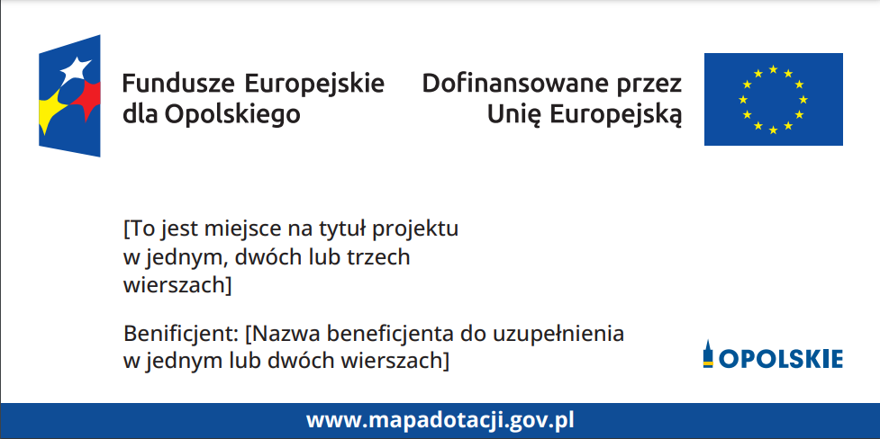
  Projekty tablic są przygotowane w trzech wymiarach: 80/40, 120/60 i 240/120 cm.
  UWAGA: Wzór tablic informacyjnych jest obowiązkowy, tzn. nie można go modyfikować, dodawać/usuwać znaków, poza uzupełnianiem treści we wskazanych polach.
      - Kiedy umieścić tablicę informacyjną i na jak długo?
  Tablicę informacyjną musisz umieścić niezwłocznie po rozpoczęciu fizycznej realizacji Projektu obejmującego inwestycje rzeczowe lub zainstalowaniu zakupionego sprzętu. Jeśli projekt rozpoczął się przed uzyskaniem dofinansowania, tablica powinna stanąć bezpośrednio po podpisaniu umowy lub uzyskaniu decyzji o dofinansowaniu (nie później niż dwa miesiące od tej daty).
  Tablica informacyjna powinna być wyeksponowana w okresie realizacji projektu oraz w okresie jego trwałości. Okres trwałości projektu jest określony w umowie o dofinansowanie. Musi zatem być wykonana z trwałych materiałów, odpornych na warunki atmosferyczne.
    - Plakaty informujące o projekcie
      - Jak powinien wyglądać plakat?
  Plakat musi zawierać:
  - znak FE, znak UE oraz herb lub oficjalne logo promocyjne województwa (jeśli realizujesz projekt finansowany przez program regionalny),
  - nazwę beneficjenta,
  - tytuł projektu (maksymalnie 150 znaków),
  - wysokość dofinansowania projektu z Unii Europejskiej,
  - adres portalu www.mapadotacji.gov.pl
  Wzór plakatu dla programu regionalnego:
  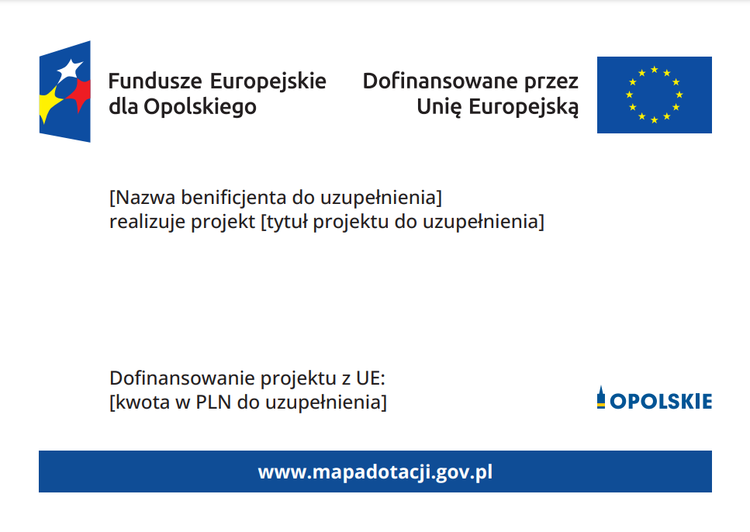
  UWAGA: Wzór plakatu jest obowiązkowy, tzn. nie można go modyfikować, dodawać/usuwać znaków poza uzupełnieniem treści we wskazanych polach.
  - Jak oznaczyć sprzęt i wyposażenie zakupione/powstałe w projekcie?
      - Jak powinna wyglądać naklejka?
  Jako beneficjent, jesteś zobowiązany do umieszczenia naklejek na wyposażeniu, sprzęcie i środkach transportu, powstałych lub zakupionych w ramach projektu dofinansowanego z Funduszy Europejskich. Naklejki powinny znajdować się
  w dobrze widocznym miejscu.
  Naklejka musi zawierać:
  - zestawienie znaków: Funduszy Europejskich (lub znaku odpowiedniego programu), barw Rzeczypospolitej Polskiej, Unii Europejskiej,
  - tekst „Zakup współfinansowany ze środków Unii Europejskiej”.
  Wzór naklejki:
  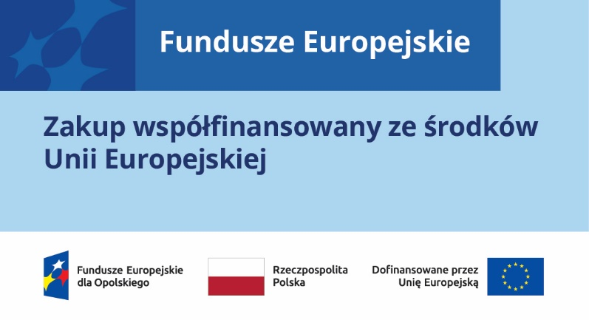
  UWAGA: Wzór naklejki jest obowiązkowy, tzn. nie można go modyfikować, dodawać/usuwać znaków, poza zmianą znaku „Fundusze Europejskie” na znak odpowiedniego programu. Szczegółowe zasady dot. naklejek opisane zostały w rozdziale 10 ww. podręcznika.
  Naklejki należy umieścić na:
  - sprzętach, maszynach, urządzeniach (ip.. maszyny, urządzenia produkcyjne, laboratoryjne, komputery, laptopy),
  - środkach transportu (np. samochodach, radiowozach, tramwajach, autobusach, wagonach kolejowych),
  - aparaturze (np. laboratoryjnej, medycznej, modelach szkoleniowych),
  - środkach i pomocach dydaktycznych (np. tablicach, maszynach edukacyjnych)tp.tp.
  4. Jakie informacje musisz umieścić na oficjalnej stronie internetowej i w mediach społecznościowych?
  Jeśli posiadasz oficjalną stronę internetową, musisz zamieścić na niej opis projektu, który zawiera:
  1. tytuł projektu lub jego skróconą nazwę (maksymalnie 150 znaków),
  2. podkreślenie faktu otrzymania wsparcia finansowego z Unii Europejskiej przez zamieszczenie znaku Funduszy Europejskich, znaku barw Rzeczypospolitej Polskiej i znaku Unii Europejskiej,
  3. zadania, działania, które będą realizowane w ramach projektu (opis, co zostanie zrobione, zakupione etc.),
  4. grupy docelowe (do kogo skierowany jest projekt, kto z niego skorzysta),
  5. cel lub cele projektu,
  6. efekty, rezultaty projektu (jeśli opis zadań, działań nie zawiera opisu efektów, rezultatów),
  7. wartość projektu (całkowity koszt projektu),
  8. wysokość wkładu Funduszy Europejskich.
  6. Gdzie znajdziesz znaki: FE, barw RP, UE i wzory materiałów?
  Potrzebne znaki i zestawienia znaków zapisane w plikach programów graficznych,
  a także wzory plakatów, tablic, naklejek i poglądowe wzory innych materiałów informacyjno-promocyjnych znajdziesz na portalu Funduszy Europejskich:
  https://www.funduszeeuropejskie.gov.pl/strony/o-funduszach/fundusze-2021-2027/prawo-i-dokumenty/zasady-komunikacji-fe/ oraz na stronach internetowych programów.
  Jest tam również dostępna „Księga Tożsamości Wizualnej marki Fundusze Europejskie 2021-2027”, w której znajdziesz szczegółowe zasady tworzenia i używania oznaczeń projektów.
  Zasady stosowania herbu województwa lub jego oficjalnego logo promocyjnego oraz gotowe zestawienia znaków dla programów regionalnych, znajdziesz na stronach internetowych programów regionalnych.
  Jeśli realizujesz projekt finansowany przez program regionalny, oznaczenie projektu musi zawierać następujące znaki:
  Znak Funduszy Europejskich dla Opolskiego  złożony z symbolu graficznego i nazwy Fundusze Europejskie dla Opolskiego | Znak barw Rzeczypospolitej Polskiej  złożony z barw RP oraz nazwy Rzeczpospolita Polska | Znak Unii Europejskiej  złożony z flagi UE i napisu „Dofinansowane przez Unię Europejską” | Oficjalne logo promocyjne województwa opolskiego
  Przykładowe zestawienie znaków:
  